**管理系召开师德师风建设专题学习会**

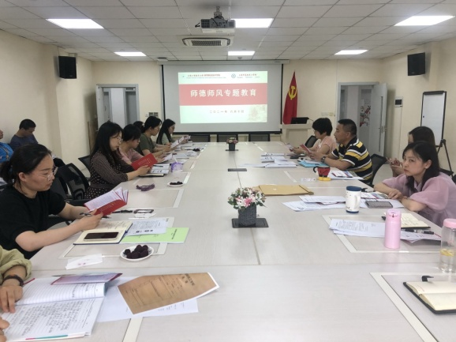为进一步贯彻党的教育方针，推进教师思政工作和师德师风建设，6月10日，管理系在图文502室组织召开了师德师风专题学习会，全系教职人员参加了此次会议。

专题学习会上，陈国荣书记传达了6月2日党委组织召开的院虹口校区师德师风建设专题会议精神，解读了上海工程技术大学《关于开展师德专题教育的通知》精神，解读了《虹口校区师德专题教育实施方案》，带领大家学习了《教师思政工作及师德师风建设简明学习手册》，并下发了师德师风建设学习材料。陈书记强调教师要以习近平新时代中国特色社会主义思想为指引，坚持“为党育人，为国育才”的重要思想，坚持教育为人民服务、为中国共产共产党治国理政服务、为巩固和发展中国特色社会主义制度服务，为改革开放和社会主义现代化建设服务。他指出，教师是人类灵魂的工程师，是人类文明的传承者，承载着传播知识、传播真理、传播思想、塑造灵魂、塑造生命、塑造新人的时代重任。教师应该坚持教书和育人相统一，坚持言传和身教相统一，坚持潜心问道和关注社会相统一，坚持学术自由和学术规范相统一；教师要做学生锤炼品格的引路人，做学生学习知识的引路人，做学生创新思维的引路人，做学生奉献祖国的引路人；教师要有理想信念、要有道德情操、要有扎实学识、要有仁爱之心。

专题学习会议中布置了管理系师德专题教育的相关工作，要求每位教师要认真学习下发的学习资料，做到学深、学透、落实行动。要求国商、连锁、计算机教研室组织班组深化学习，在学习中研究管理系教育服务，教学质量，教研能力的方法和途径。会议同时要求6月30日前每位教师结合教学、科研、学生管理、就业等方面提交500字学习体会。

通过此次学习，教师们受益匪浅，深刻认识到师德师风建设的重要性，纷纷表示要加强师德修养，树立良好的师表形象。

管理系党支部 姜宏（文/摄）2021年6月11日